**Коммерческое предложение**

Дилерский Центр «Кригер» выражает Вам свое почтение, и благодарит Вас за проявленный интерес.

Наш дилерский центр является одним из лидеров автомобильного рынка России. С момента основания наша компания предоставляет своим клиентам самый высокий уровень сервиса при продаже и послепродажному обслуживанию коммерческих автомобилей и спецтехники.

**Предлагаем Вашему вниманию:**

**Forland 3**

**бортовая платформа со сдвижным тентом**

**3,5 т колёсная база 3360  
Категория «В»**

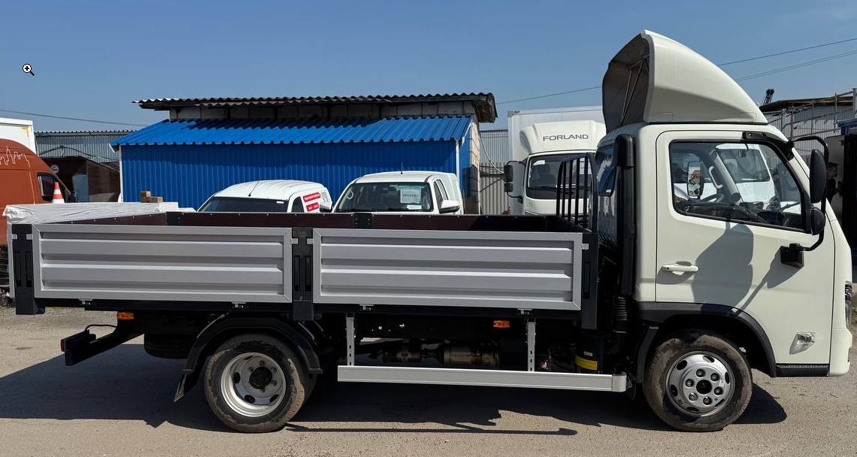

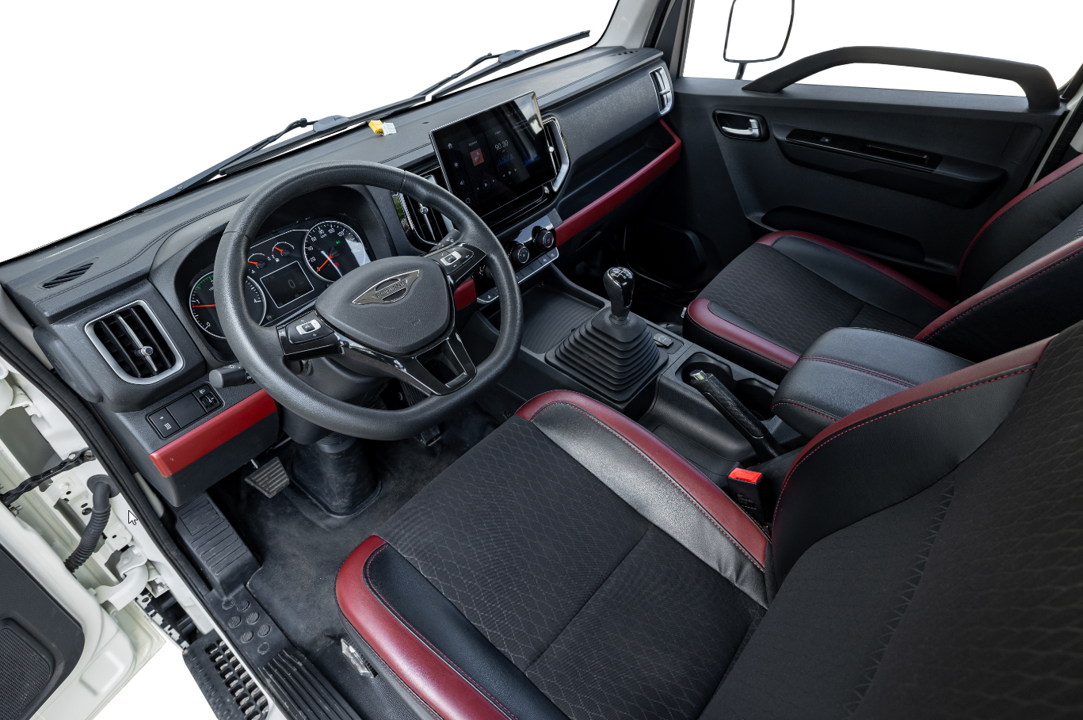

|  |  |  |
| --- | --- | --- |
|  | **Технические характеристики\*** |  |
|  | Двигатель 4F25TC2, 113 кВт (154 лс), 2499 см³, дизельный, Евро 5 | ● |
|  | Механическая коробка передач (6GS46), 6-ступенчатая | ● |
|  |  |  |
|  |  |  |
|  |  |  |
|  |  |  |
|  | Ширина кабины, мм | 1730 |
|  | Компановка сидений | 1+1 |
|  | Топливный бак, л | 100 |
|  | Шины | 195/75R16 6+1 |
|  | Передние/задние тормоза | Дисковые/барабанные |
|  |  |  |
|  | **Стандартная комплектация\*** |  |
| **Безопасность** | ABS | ● |
|  | ESC | ● |
| **Кабина** | Кондиционер | ● |
|  | 10.25'' MP5 мультимедиа (Камера заднего вида+Bluetooth) | ● |
|  | Мультифункциональное рулевое колесо | ● |
|  | Регулировка руля по высоте и вылету | ● |
|  | Круиз-контроль | ● |
|  | Электростеклоподъемники | ● |
|  | Обогрев зеркал заднего вида | ● |
|  | Аудиосистема FM+MP3 | ● |
|  | Сиденье с механической амортизацией | ● |
|  | Подогрев сиденья водителя | ● |
|  | Вентиляция сиденья водителя | ● |
|  | Регулировка сиденья водителя, 8 положений | ● |
| **Экстерьер** | Цвет белый | ● |
|  | Обтекатель | ● |
|  | Дневные ходовые огни | ● |
| **Прочее** | Жидкостной отопитель Webasto | ● |
|  | Подогрев топливной системы | ● |
|  | ЭРА Глонасс | ● |
|  | Принудительная регенерация сажевого фильтра | ● |
|  | Знак аварийной остановки | ● |
|  | Набор инструментов | ● |
|  |  |  |

|  |  |
| --- | --- |
| **Параметр или элемент кузова** | **Характеристики** |
| Шасси | Forland 3. |
| Колёсная база, (мм.) | 3360 мм. |
| Размеры кузова, (мм.) | *допустимое отклонение по длине + 20 мм |
| Внешние: Длина х Ширина х Высота | **4400х2200х400** |
| **Бортовая платформа** | |
| Подрамник. | Перед покраской проходит абразивоструйную обработку на установке «DSMG» с последующим обезжириванием и нанесении 2-х компонентной полиуретановой грунт- эмали. |
| Крепление кузова к раме шасси. | Крепление осуществляется через кронштейны болтовым соединением с демпфирующими пружинами и тарельчатыми шайбами. |
| Борта. | Боковые секции алюминиевые, высотой 400 мм, съёмные. |
| Стойки. | Стойки промежуточные стальные съёмные, по 1 стойки на борт. |
| Пол. | Покрытие пола — транспортная фанера 18 мм. В полу платформы предусмотрены такелажные кольца для фиксации груза. |
| **Электрика** | |
| Боковые габариты | 4 шт. |
| **Комплектация автомобиля** | |
| Боковая защита | Для категории «В» не комплектуется. |
| Подкрылки | Пластиковые 2 шт. |
| Подножка для подъёма в кузов | Оцинкованная 1 шт. |
| Светоотражающая маркировка | По периметру фургона. |
| Такелажные скобы | Оцинкованные 6 шт. |
| **Дополнительное оборудование** |  |

|  |  |
| --- | --- |
| **Стоимость готового автомобиля с бортовой платформой, руб. с НДС:** | **4 200 000р.** |
| **Сроки поставки:** | **Условия поставки 30 рабочих дней** |
| **Условия гарантии:** | **Гарантия 36 месяцев**  **без ограничения по пробегу** |
| **Межсервисный интервал, км.:** | **20 000** |

С уважением

*Куляшова Ксения Сергеевна*

*Менеджер отдела продаж*

[kulyshovaks@a-trast.ru](mailto:kulyshovaks@a-trast.ru)

*раб. т: +7(343) 214-84-84 (доб.844)*

*моб. т: +7 (963) 853 80 00*

[*kriger-avto.ru*](https://kriger-avto.ru/)